今日动态
2022.9.23 星期五 天气 晴

- 来园情况
- 出勤：小四班今日出勤人数28人，全勤。
- 签到情况：今天来园小朋友们都知道先签到，今天签到的积木方位有所改变，但丝毫不影响幼儿签到的秩序。瞧，我们都掌握方法了，小手一抠一按就签到成功啦！
- 喝牛奶情况：丁曼婷，王诺婉，申晓文，冯欣，徐佳伊，王秋瑶，徐筱晞，李慕妍，郑书韵，胡奕可，蒋翊晗，刘锦宥，杨易，李璟睿，王知霖，徐梓赫，谌睿，许诺言，张悦威，阴少帅，王楷博，徐诺喝完牛奶都能主动插牌牌，章昕媛，张奕涵，周艺天还是不愿意喝牛奶，需要家长们回去跟进配合下，多喝牛奶对身体好处多多哦！
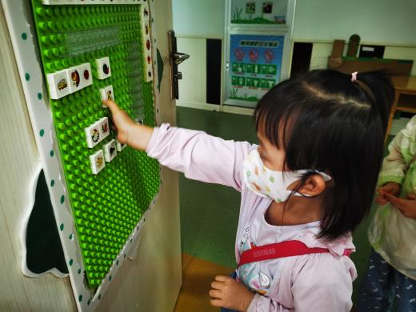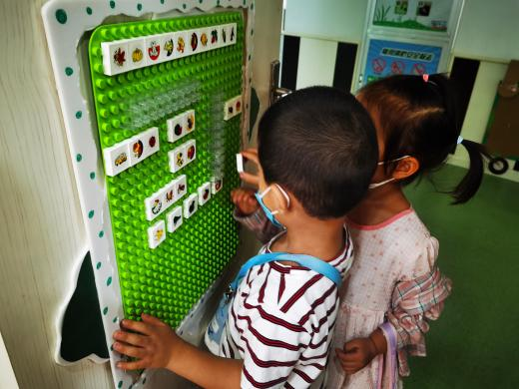

- 安全教育——《防溺水》
溺水是游泳或掉入水坑、水井等常见的意外事故，一般发生溺水的地点:游泳池、水库、水坑、池塘、河流、海边等场所。每年全国各地都有溺水身亡事故发生。在溺水者当中，有不会游泳的，也有一些会游泳、甚至是水性好的人。本次教学活动主要是通过教师课件演示、幼儿讨论、故事欣赏等让幼儿掌握了一定的溺水自救与预防知识。我们班的幼儿都很喜欢水，有的小朋友也会外出进行游泳，对于危险地带基本还没有什么概念，不太分得清是非对错，他们知道水里有可能会有凶猛的野兽，但是对一些防溺水的方法以及对于溺水后的救护措施没有概念，还需要不断提升意识。
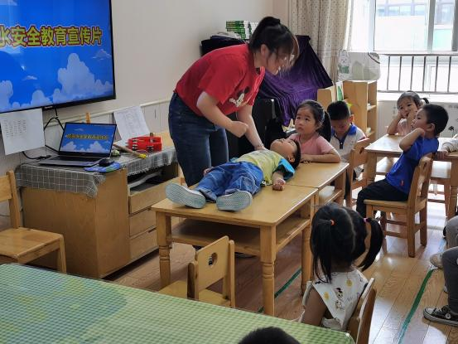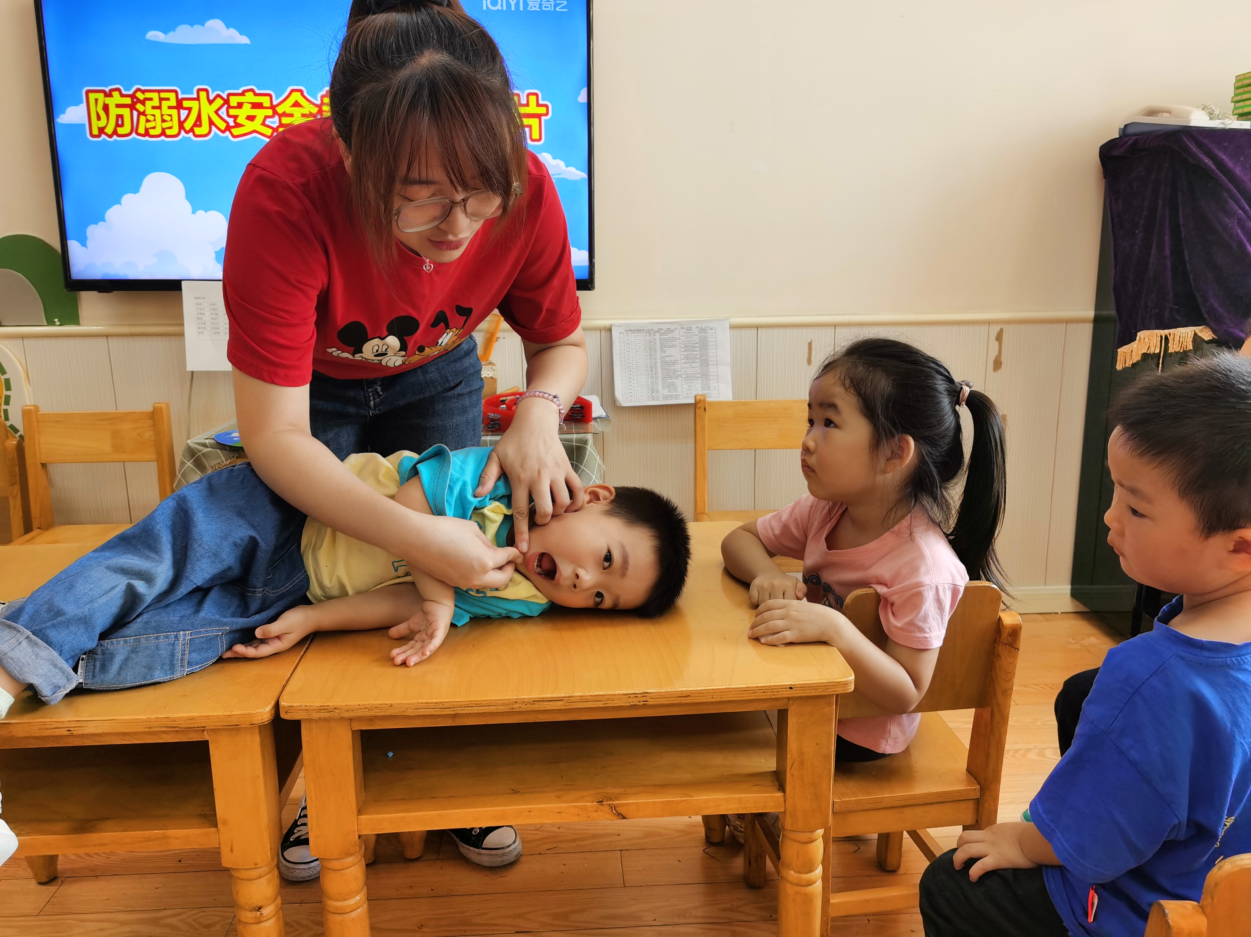
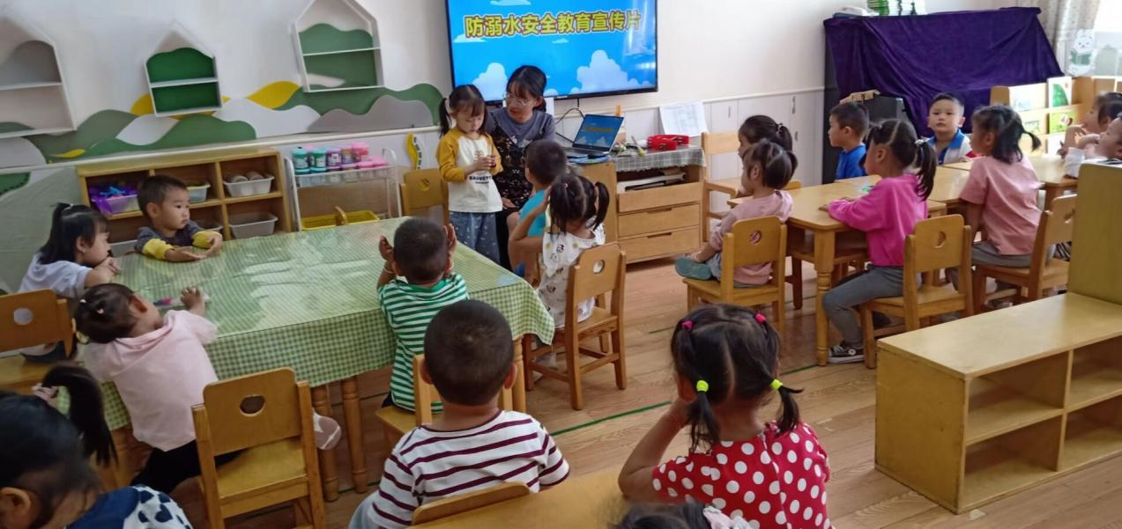
三、户外游戏——第一次尝试攀爬架
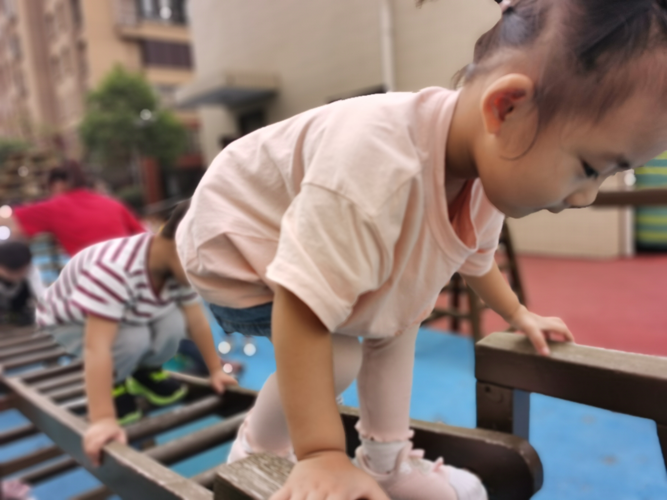 | 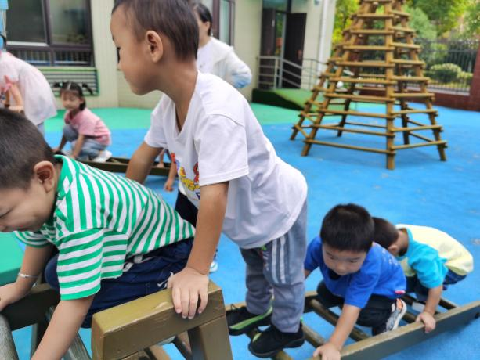
我要小心翼翼一步一步走，不然我会摔跤的。 | 老师快看，我们会排好队，一个接一个走哦！
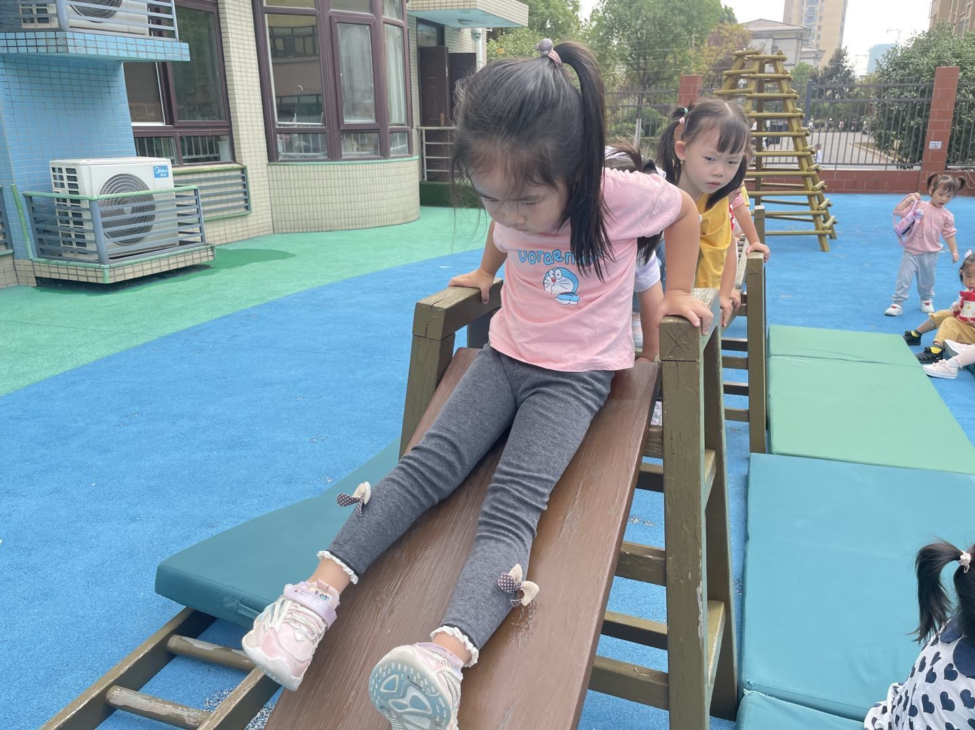 | 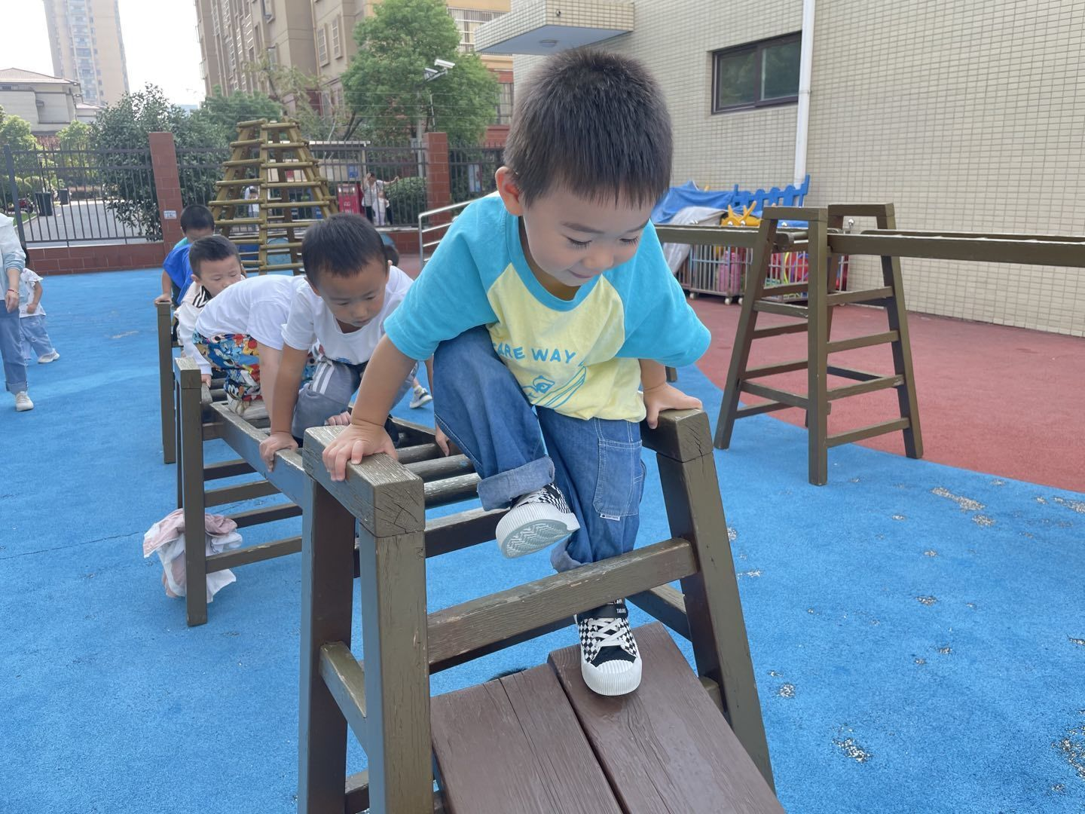
终于走到头了，不容易啊，看我滑下来啦，攀爬架挑战成功啦！ | 哎呀，好像我的小脚跨错位置了，不过没关系，我还是能穿过去的

四、午餐情况：
1.进餐情况：今天吃的是包菜烧豆干、土豆烧牛肉，喝的是丝瓜蛋汤。
丁曼婷，张奕涵，申晓文，徐佳伊，章昕媛，王秋瑶，徐筱晞，郑书韵，胡奕可，刘锦宥，杨易，李璟睿，王知霖，徐梓赫，许诺言，周艺天，张悦威，阴少帅，王楷博，徐诺能自己吃饭，冯欣，王诺婉需要老师喂饭，谌睿，李慕妍，桌面比较脏乱，有漏饭漏菜现象。
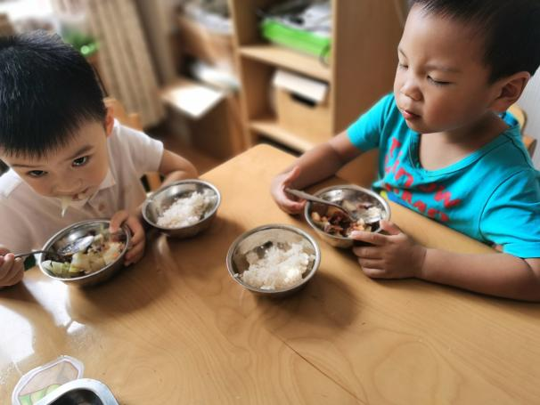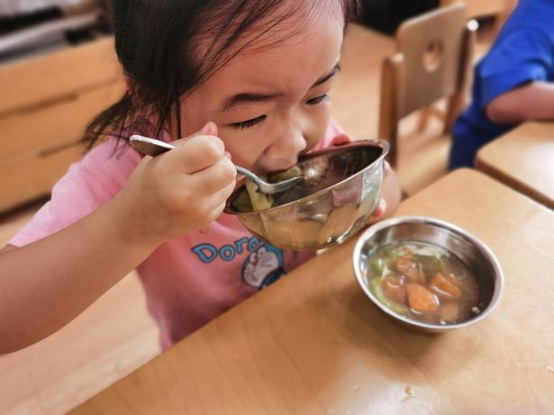
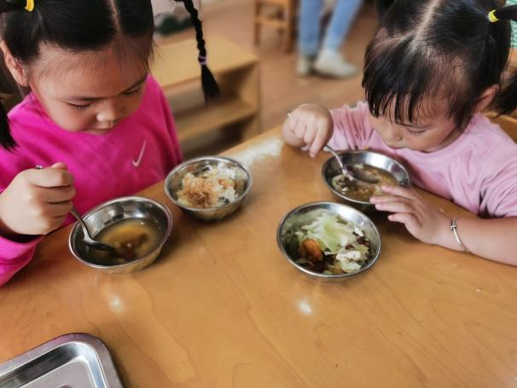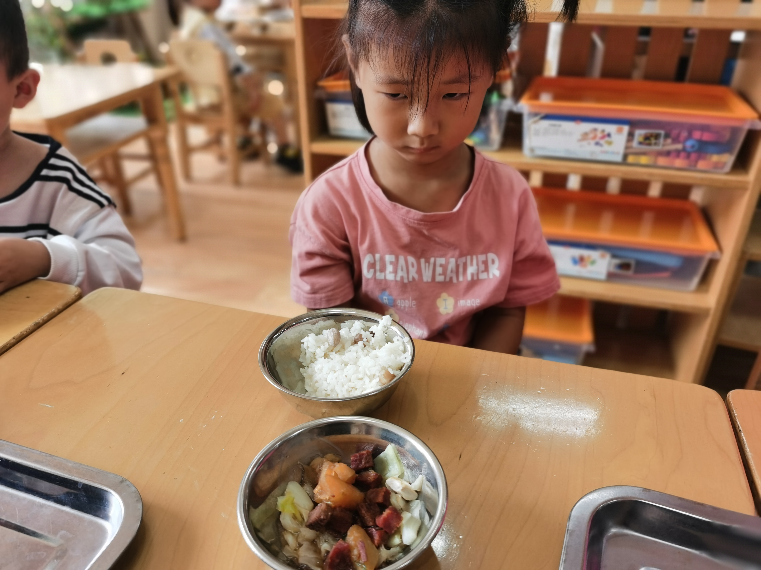

五、温馨提示：
1、今天周五，没有延时班，所有小朋友3:33放学哦，家长们注意接送时间。
2、我们班的区域正式开放啦，为丰富小朋友们的游戏生活，现需要家长配合收集以下物品：
绿植、长衣长裤、益智区拼图、秋天类相关绘本。

